Nombre: José Guillermo Robles Sánchez |  | Matrícula: 2905526
Nombre del curso: Fundamentos de programación para Big Data | Nombre del profesor: Rey Moisés Vásquez Hernández
Módulo: 1 | Actividad:  Actividad 5
Fecha: 2022
Bibliografía:

- Realiza la instalación de Power BI mediante los siguientes pasos:
  - Ingresa a https://powerbi.microsoft.com/es-es/downloads/
  - Descarga Microsoft Power BI Desktop.
  - Crea una cuenta ingresando a https://signup.microsoft.com/signup?sku=a403ebcc-fae0-4ca2-8c8c-7a907fd6c235&pbi_source=pbidesktop
  - Una vez realizada la instalación y la cuenta, accede a la aplicación y crea un nuevo archivo con el nombre Actividad 4.
- Investiga y genera un dashboard donde se especifique en una gráfica de línea la variación de las tarifas de transporte de gas en el año 2016 y otra para el año 2017:

  - Para ello es necesario que prepares el archivo Excel con los datos, descarga el archivo con las tarifas en: https://datos.gob.mx/busca/dataset/historico-de-tarifas-de-transporte-de-gas-natural-2016--2017

  - Para conocer la lista de los elementos que forman parte de la información que descargaste, revisa su diccionario de datos ubicado en la sección de metadatos en la página donde realizaste el punto anterior.
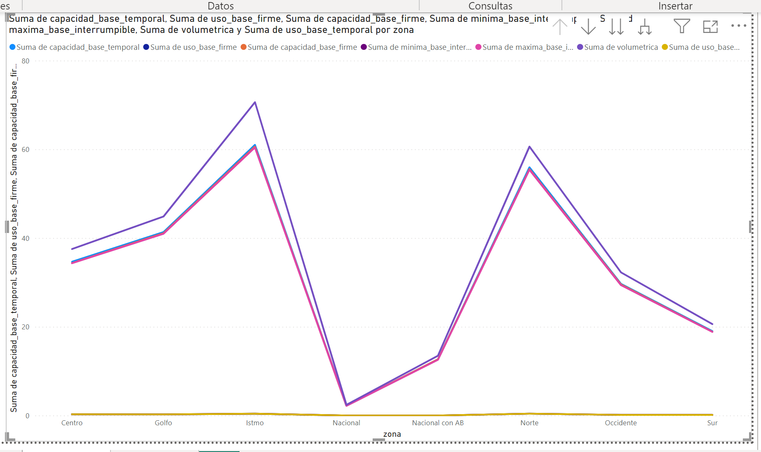
2017

2016

